**МБДОУ «Детский сад № 1 «Лучик»**

**Методическая разработка (конспект) по экономическому воспитанию для детей старшего дошкольного возраста на тему: «Деньги и цена»**

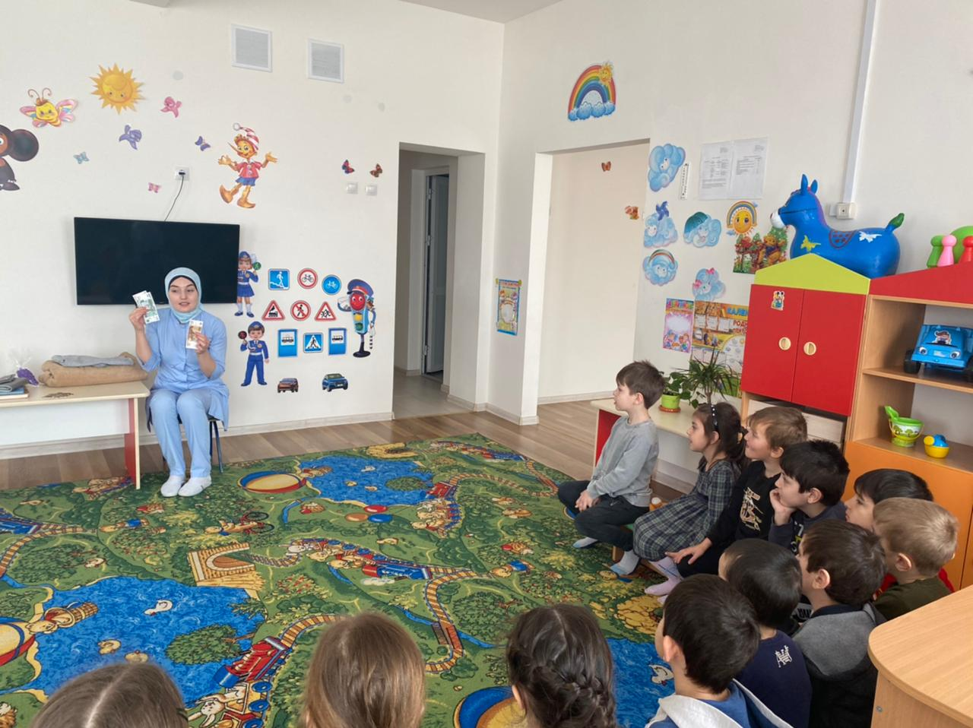

**Автор-составитель: воспитатель Х. М. Баймурадова**

**с. Комсомольское, 2021**

**Методическая разработка (конспект) по экономическому воспитанию для детей старшего дошкольного возраста на тему: «Деньги и цена».**

**Автор:** воспитатель Х.М. Баймурадова

**Программное содержание:**

**Цель:** формирование у детей старшего дошкольного возраста основ финансовой грамотности.

**Образовательные:**

1. познакомить детей с такими экономическими понятиями, как «товар», «цена»;
2. закреплять счет в пределах 10;

3. учить анализировать, делать выводы;

**Развивающие:**

1. развивать логику, внимание, мышление;
2. обогащать словарный запас вводя в активный словарь детей такие слова как «купюра», «цена», «товар»;

**Воспитательные:**

1. Воспитывать взаимоуважение, желание помогать друг другу.

**Интеграция образовательных областей:** познавательное развитие, социально-коммуникативное развитие, речевое развитие.

**Используемые методы и приемы:**

1. Сюрпризный момент (копилка);
2. Беседа;
3. Вопросы;
4. Словарная работа со словами «цена», «купюра»;
5. Показ, объяснение;
6. Поощрение.

**Материал и оборудование**: копилка с набором разных монет и купюр; таблички со схематическим изображением купюр (квадратные таблички) и монет (круглые таблички), игрушки, муляжи овощей и фруктов, весы, кассовый аппарат, тачки, фартуки, имитированные деньги, мяч.

**Ход ООД**:

**I. Вступительная часть. Организационный момент.**

**Воспитатель:** - Ребята, когда я шла утром сегодня к вам в садик, по дороге нашла интересный предмет (демонстрирует копилку).

- Кто знает, что это такое? *(Это копилка, куда собирают деньги)*

- Для чего же нужна эта копилка? *(Чтобы копить деньги)*

- Правильно, чтобы копить деньги.

- А у кого – ни будь дома есть копилка*? (Да, у меня есть, мы всей семьей закидываем туда деньги)*

- А мне очень интересно узнать, зачем люди копят деньги? *(Деньги копят, чтобы потом на них можно было купить какую-то нужную в доме вещь)*

- Совершенно верно, ребята, молодцы!

**II.** **Основная часть.**

**Воспитатель:** - Ребята, давайте сыграем в игру «Для чего нам нужны деньги?». У меня в руках мяч, я называю, то, для чего нам нужны деньги, а вы продолжаете, кидая мяч друг другу по кругу.

*(Проводится игра с мячом, где дети говорят для чего нужны деньги)*

**Воспитатель:** - Итак, деньги нам нужны, чтобы:

1. Для покупки продуктов питания;
2. Для оплаты бытовых услуг;
3. Для оплаты развлечений *(воспитатель уточняет у детей, для каких развлечений нам нужны деньги?)*
4. Для оплаты услуг. Каких? *(заплатить за проезд в транспорте)*
5. Для покупки подарков;

*(Воспитатель опрашивает всех детей по очереди. Если дети затрудняются ответить, помогает им наводящими вопросами. Можно предложить решение данного вопроса в виде проблемных ситуаций: Если мы едем на автобусе, мы платим за что? Если мы захотели кушать и пошли в магазин, за что мы платим? и т.д.)*

**Воспитатель:** - Молодцы, ребята, хорошо справились с заданием. А вам интересно узнать, что же лежит в копилке? Давайте посмотрим.

- Что это такое? *(показывает монету)*

*(Ответы детей)*

**Воспитатель: -** Правильно, монеты. А какая это монета?

*(Если дети не называют все признаки, то воспитатель помогает им)*

- Правильно, круглая, металлическая, может звенеть *(можно взять в руку несколько монет и позвенеть ими и дети сами смогут после этого назвать данный признак).*

*Воспитатель предлагает детям назвать монеты разного достоинства (10 рублей, 2 рубля, 5 рублей, 1 рубль), картинки с изображением которых размещены на доске)*

**Воспитатель:** - Какие монеты вы знаете? Назовите пожалуйста. *(Дети называют монеты разного достоинства, воспитатель демонстрирует данную монету всем детям и, все вместе хором ее проговаривают. Также, проводится беседа по безопасному использованию металлических монет).*

- Смотрите, у нас в копилке еще что-то осталось. *(Подзывает детей, дети достают купюры*).

**Воспитатель: -** Скажите пожалуйста, ребята,как можно назвать эти деньги? *(бумажные, по форме прямоугольные)*

- Правильно, бумажные, прямоугольные, они шуршат *(можно продемонстрировать шуршание купюрой).*

- Ребята, бумажные деньги еще называют купюрами. Давайте все вместе повторим и постараемся запомнить. *(С детьми проводится фронтальная и индивидуальная словарная работа со словом «купюра»)*

- Итак, а теперь узнаем, какие же купюры вы знаете? (*Дети называют купюры различного номинала, воспитатель демонстрирует их детям, и затем проговаривают хором).*

**Воспитатель:**

**-** Ребята, вы устали, давайте немного разомнемся! *(Проводится физкультминутка в кругу)*

*Физкультминутка «Будем денежки считать»*

*Один, два, три, четыре, пять (шагаем на месте)*

*Будем денежки считать (сжимаем и разжимаем пальцы рук)*

*Один и два оплатим дом, (пальцы в кулак, отгибаем мизинец и безымянный)*

*Дом, в котором мы живём.*

*Третья монетка - одежду купить (отгибаем средний палец)*

*На четвёртую монетку купим, есть, и пить (отгибаем указательный палец)*

*Ну, а пятую пока (шевелим большим пальцем)*

*Спрячем на донышке кошелька! (спрятать большой палец, в кулак, согнув все пальцы).*

**Воспитатель:** - Ребята, скажите пожалуйста, вы наверняка ходили в магазин с мамой или папой. И вы наверное слышали, такое слово «цена». Кто мне скажет, как вы понимаете это слово? *(Дети проговаривают свои варианты ответов)*

- Правильно вы мыслите ребята, цена – это и есть количество денег, которые покупатель должен заплатить продавцу, чтобы купить то, что он хочет. А есть еще такое слово в экономике, называется «товар», т.е. это и есть то, за что вы платите продавцу деньги. Ребята, давайте все вместе повторим и постараемся запомнить эти слова *(Проводится фронтальная и индивидуальная словарная работа со словами «цена» и «товар»)*

Воспитатель:- А теперь ребята, так как мы уже сегодня узнали больше про деньги, товар и цену, предлагаю вам посетить магазин, где вы сможете купить тот товар, который захотите, но только на определенную сумму. Я вам раздам деньги (имитированные), кому-то больше, кому-то меньше, вам надо будет купить тот товар, который можно приобрести в пределах данной вам суммы денег. *(Проводится сюжетно-ролевая игра «Поход в супермаркет» ,воспитатель раздает детям имитированные деньги, не превышающих счет в пределах 10. Дети сами распределяют роли, кто будет продавцом-кассиром, а кто покупателем, а также кто на какую сумму будет делать покупки).*

**III. Заключительная часть.**

**Подведение итогов.**

**Воспитатель:** - Ребята, кто мне скажет, о чем мы сегодня говорили? *(О деньгах, о том, для чего нужна копилка, о товаре, цене на товары)*

- Что мы узнали о деньгах? (Что они бывают железные и бумажные)

- А как еще можно назвать бумажные деньги? (Купюрами)

- Куда мы сходили, чтобы приобрести товар? (В магазин)

**Рефлексия:**

- Ребята, вам было сегодня интересно?

- Что вам понравилось? (индивидуально спрашивает)

- А больше всего?

- Было ли такое, что вам было непонятно, то, в чем вы затруднялись?

**Поощрение.**

**Воспитатель:** - Дети, вы все большие молодцы, большое спасибо вам, вы внимательно слушали, вели себя хорошо, поэтому я хочу подарить вам раскраски. *(Всем детям раздает раскраски).*

